# 

# PRÁCTICA DOCENTE

# PRACTICO DE AULA: METAFOREANDO

**Entrando en tema**

**Partiendo de la clase 2 del Eje I, y del documento de estudio, subido al aula, les solicitamos que pongan en discusión y reflexionen.**

**Primer momento:**

**Reflexione acerca de los siguientes conceptos**

* ¿Qué es una institución educativa? Como se puede explicar desde las tres diferentes acepciones.
* ¿Cuál es la diferencia entre instituido e instituyente? Construyan ejemplos.

**Segundo momento:**

Observen, comenten y analicen las imágenes compartidas.

**Tercer momento**

* De las imágenes propuestas seleccionen 3 imágenes escriban una narrativa donde ustedes den cuenta como han relacionado los conceptos con la imagen.
* Esta narrativa debe estar constituida por 3 párrafos como mínimo y 5 párrafos como máximo.
* Recuerden que el trabajo debe presentarse con una caratula en el que se detalle el Nombre del grupo, los autores del mismo.

**Entrega:**

La realiza el coordinador de cada grupo el 30/04 hasta las 12 horas.

**Recuerden: ante cualquier duda, consulta que surja respecto al desarrollo de la práctica, acordamos mediante el correo de la materia un encuentro sincrónico para revisarlo.**

|  |
| --- |
| METAFOREANDO |
| Son imágenes o palabras cuya asociación es sugerida o convocada en un texto. Esta asociaciónproduce relaciones impresionantes que redimensionan el significado literal de las palabras o de las imágenes.  Se llama metaforeando porque ustedes a través de su escrito le darán vida a las imágenes recuerden que tienen que establecer relaciones con todo lo desarrollado en el eje I |

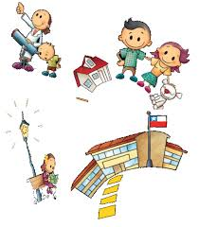

Imagen Nº1



Imagen Nº2



Imagen Nº3

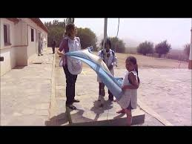

Imagen Nº4

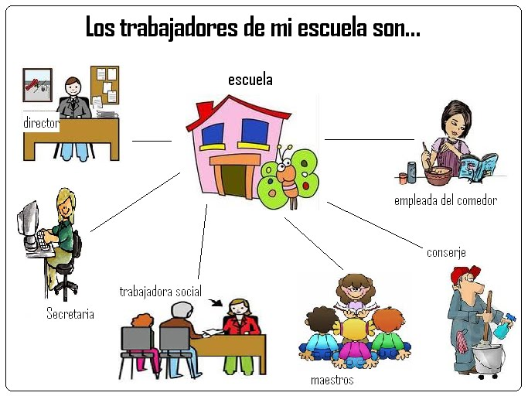

Imagen Nº 5

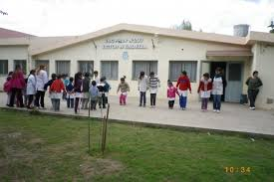

Imagen Nº6